**IMPLEMENTAR EL METODO PARA SELECCIONAR TODAS LAS CATEGORIAS QUE TENGAN UN ESTADO TRUE**

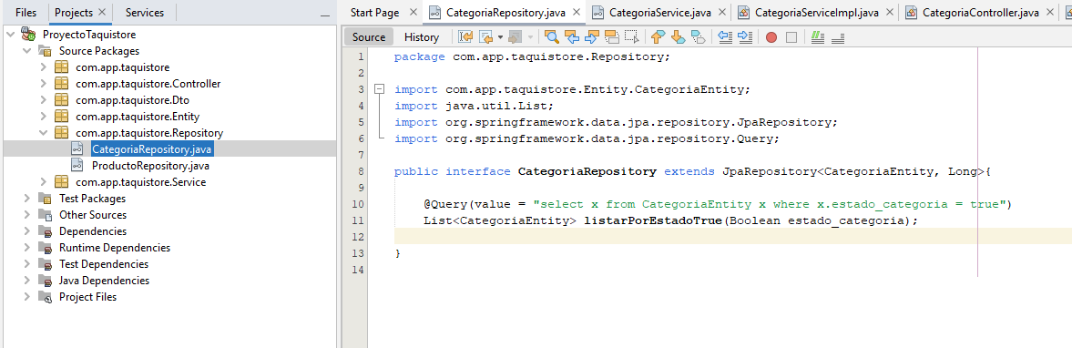

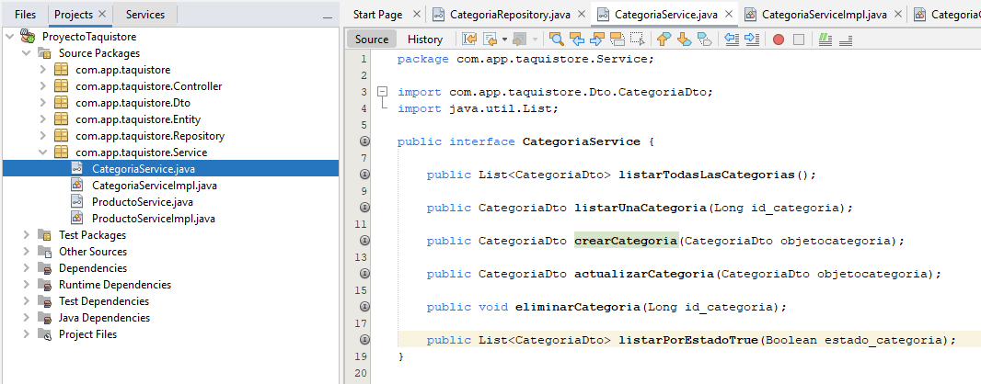

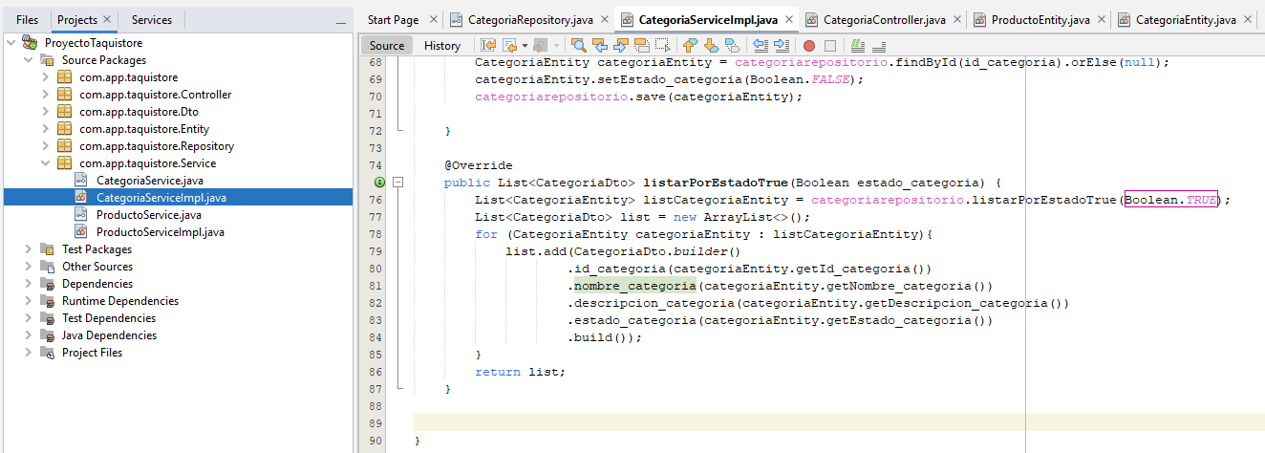

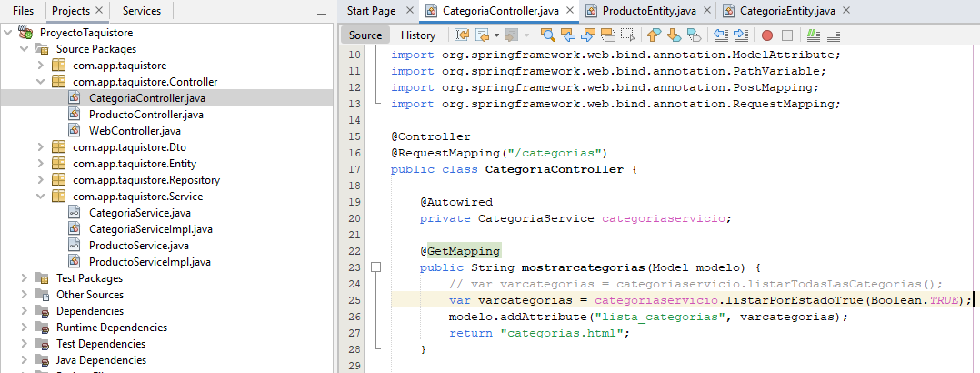

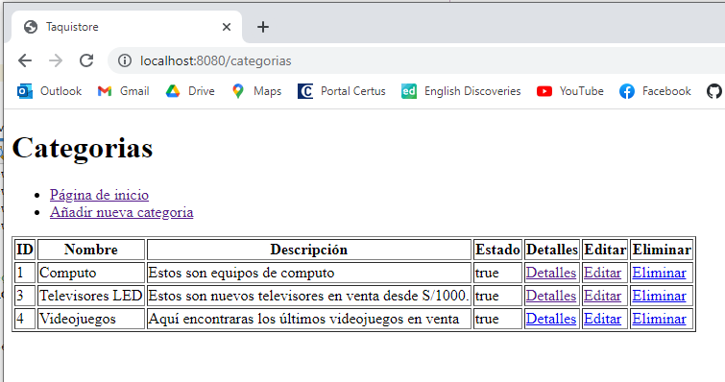

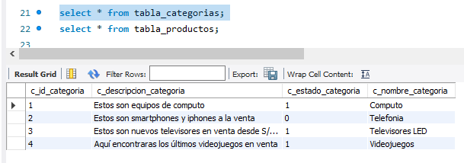

**IMPLEMENTAR EL METODO PARA SELECCIONAR TODOS LOS PRODUCTOS QUE TENGAN UN ESTADO TRUE**

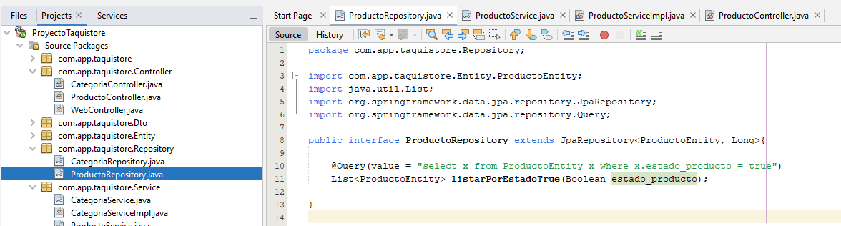

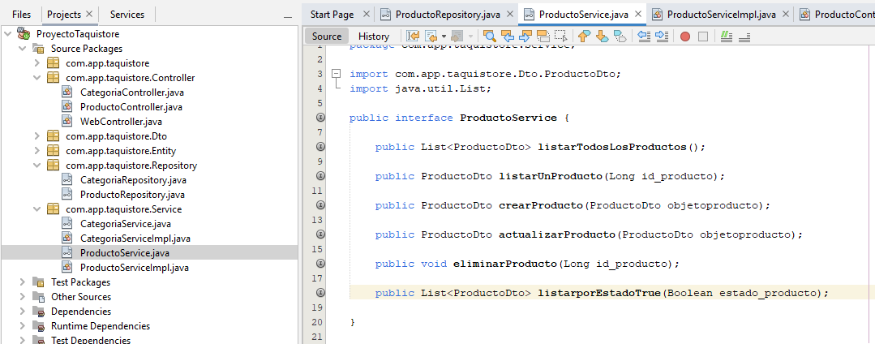

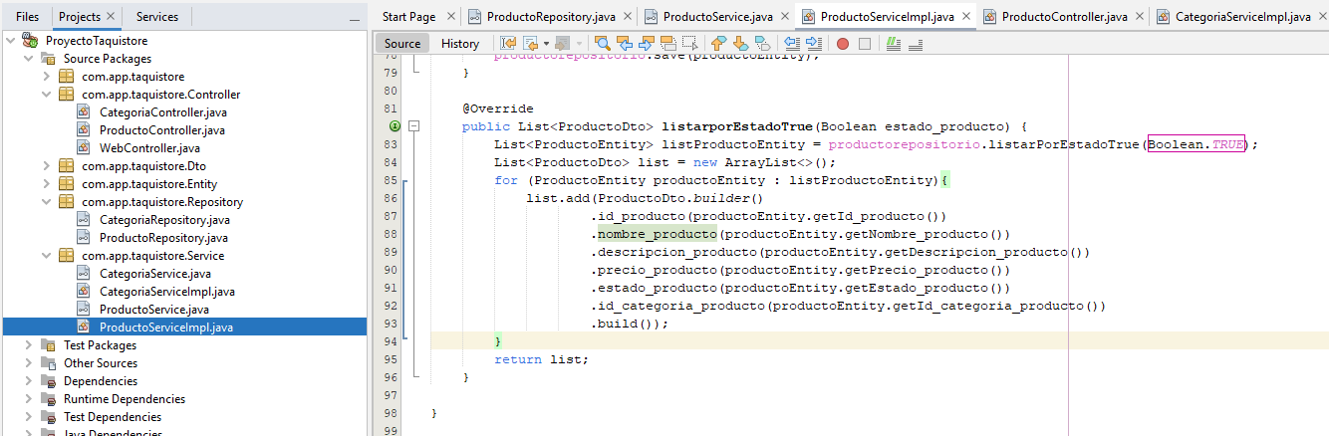

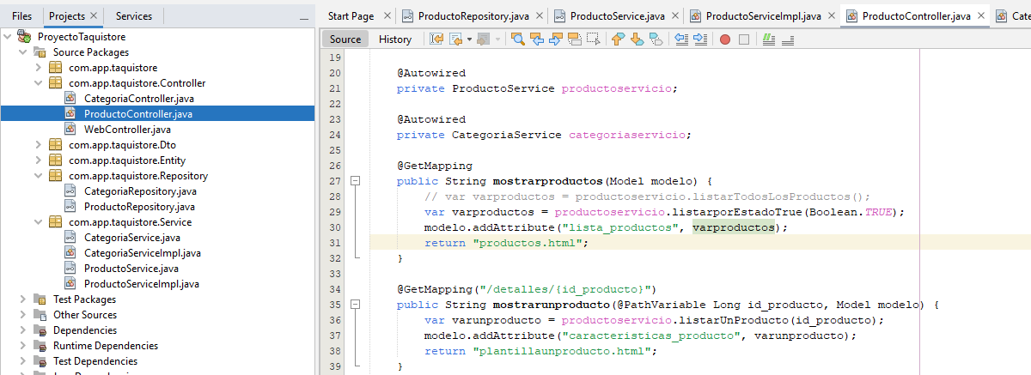

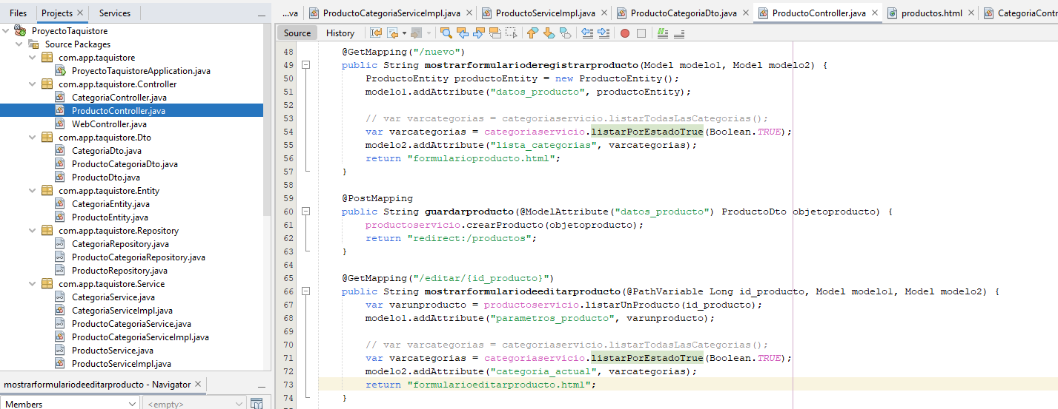

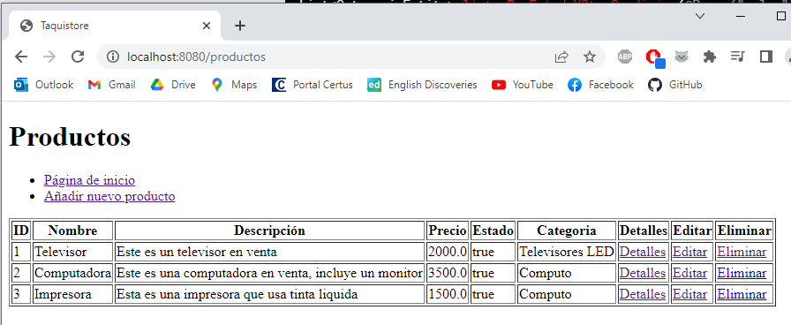

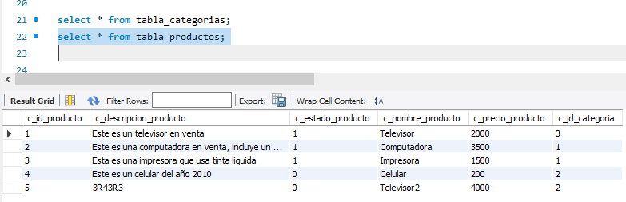

**BORRAR Y AÑADIR NUEVOS REGISTROS A LA BASE DE DATOS**

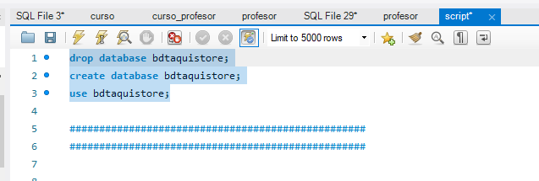

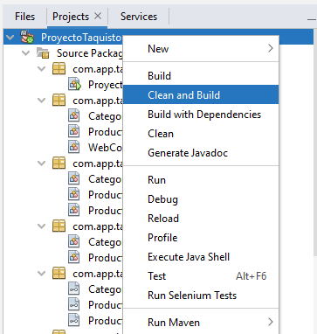

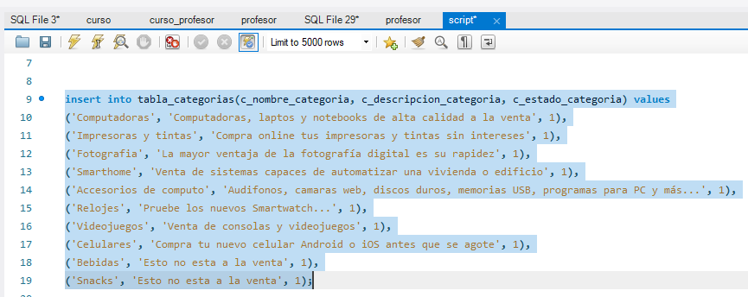

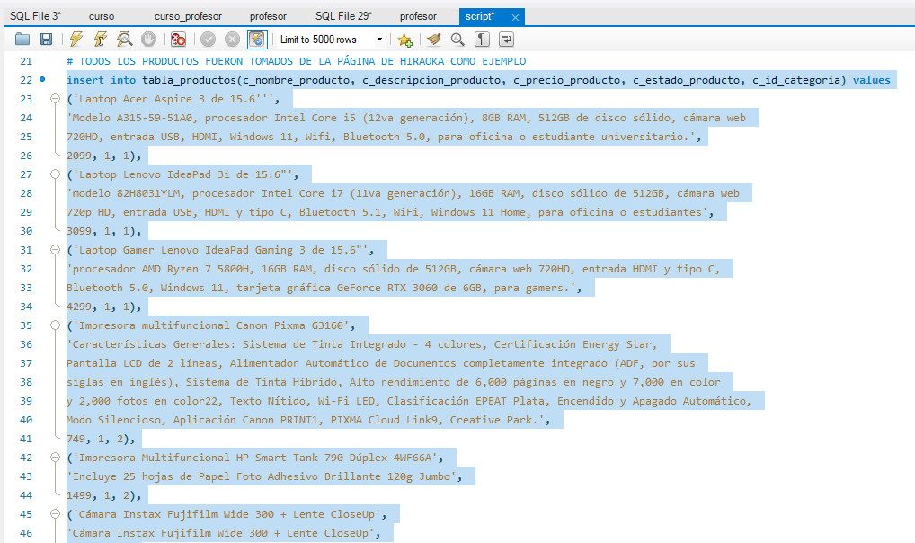

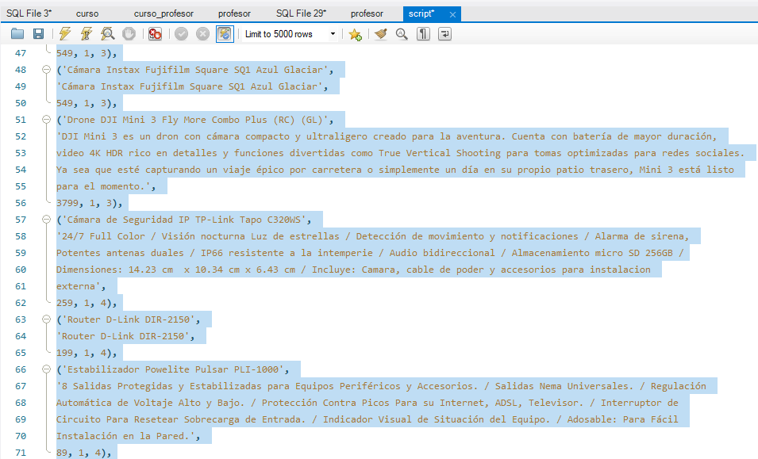

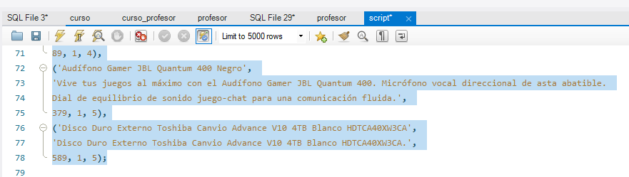

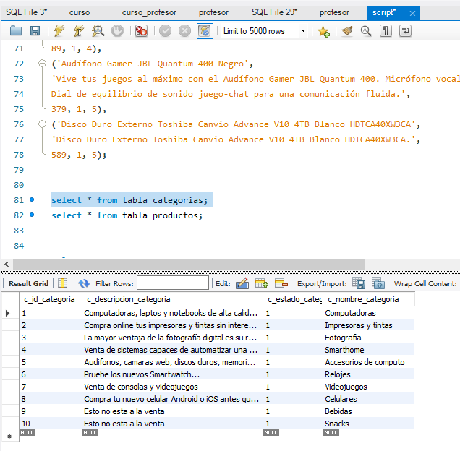

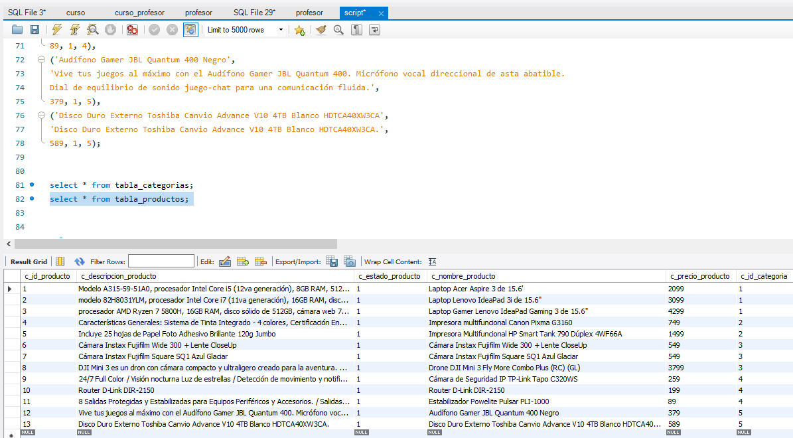

**IMPLEMENTAR UN NUEVO METODO PARA SELECCIONAR LOS PRODUCTOS QUE TENGAN UN ESTADO TRUE CON LA CONDICION DE QUE SU CATEGORIA TENGA EL ESTADO TRUE**

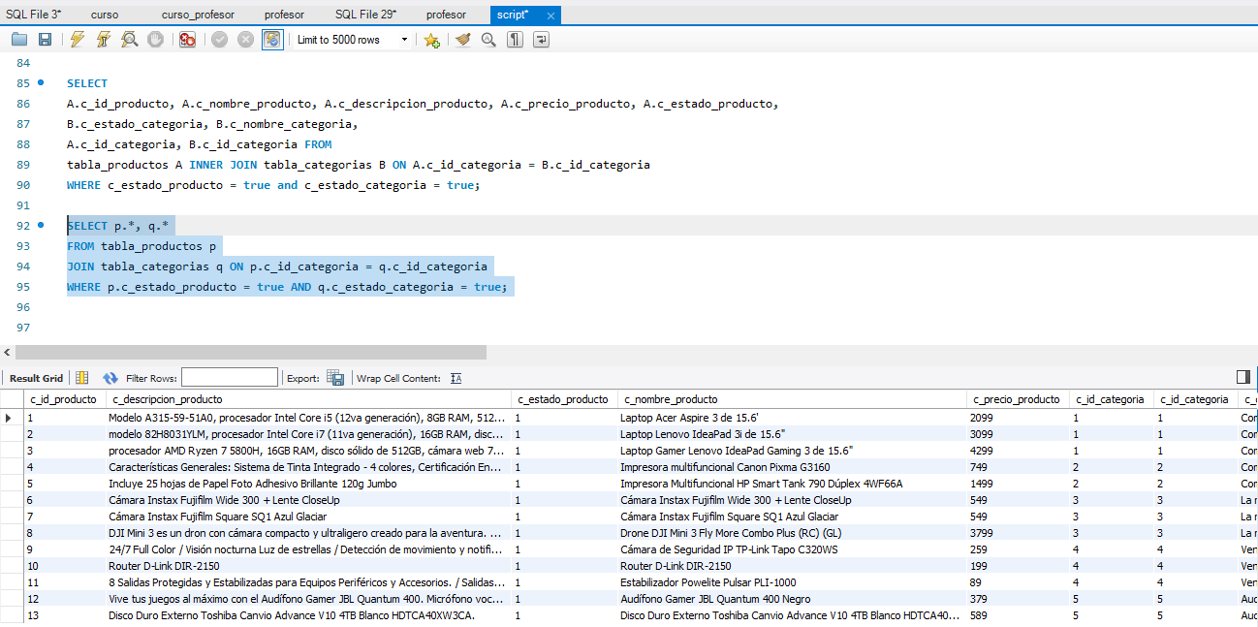

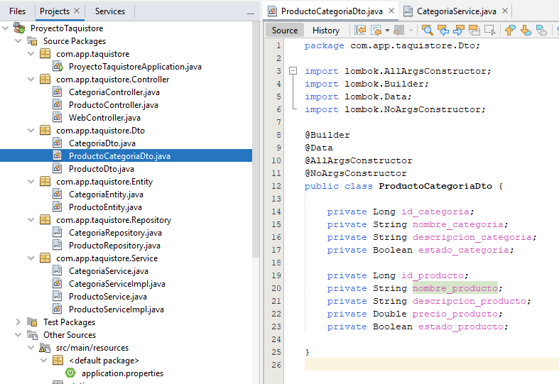

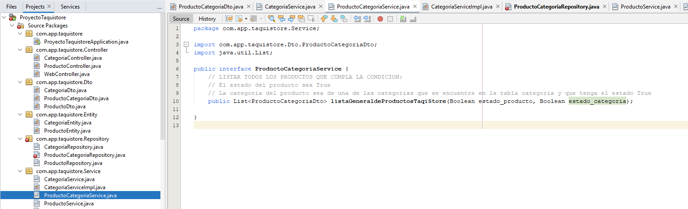

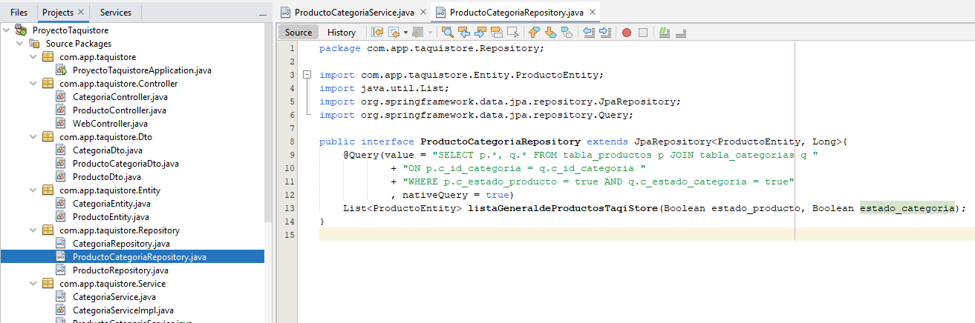

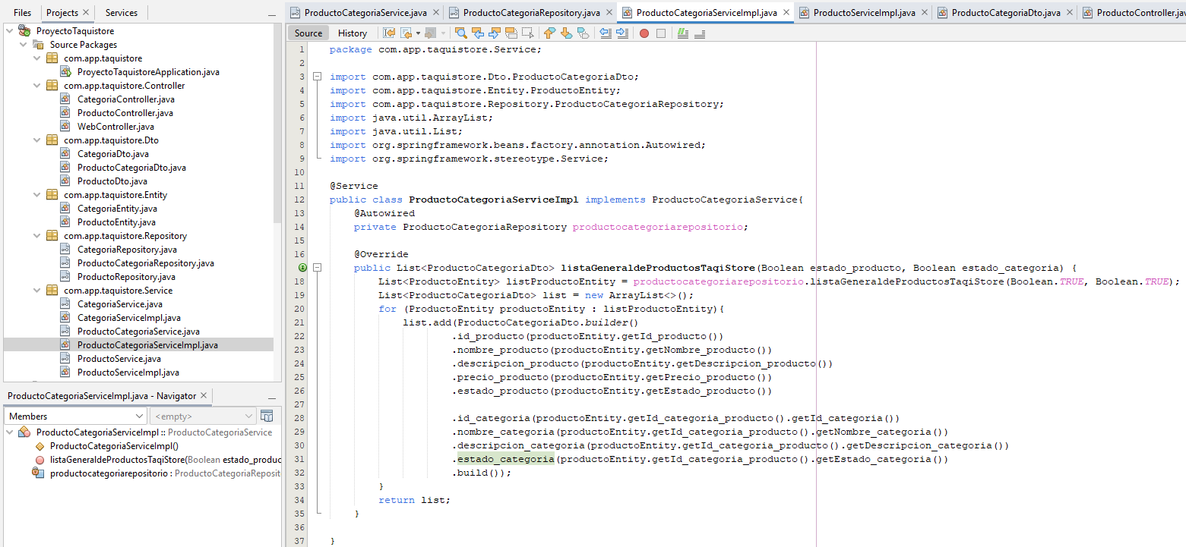

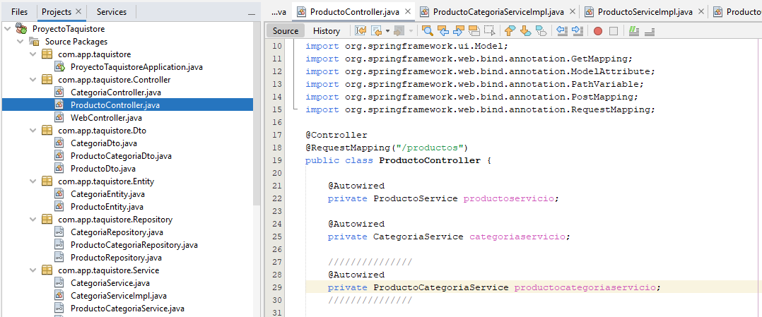

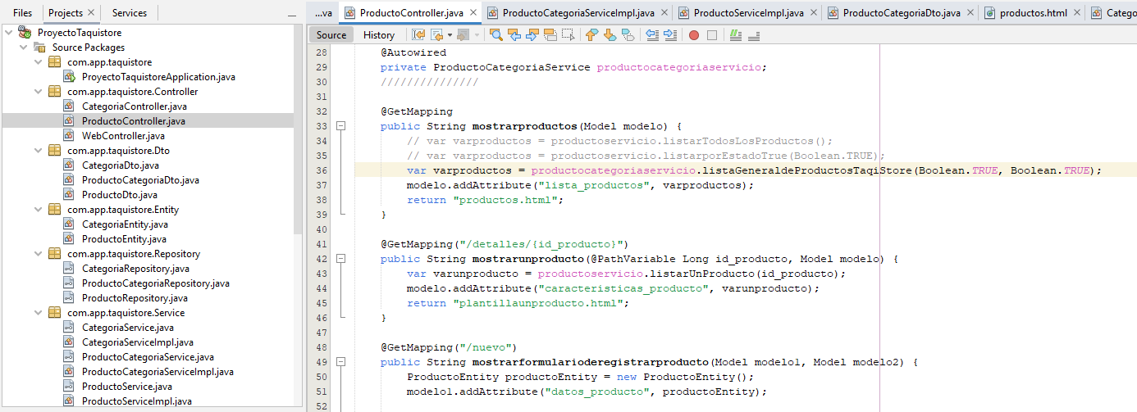 

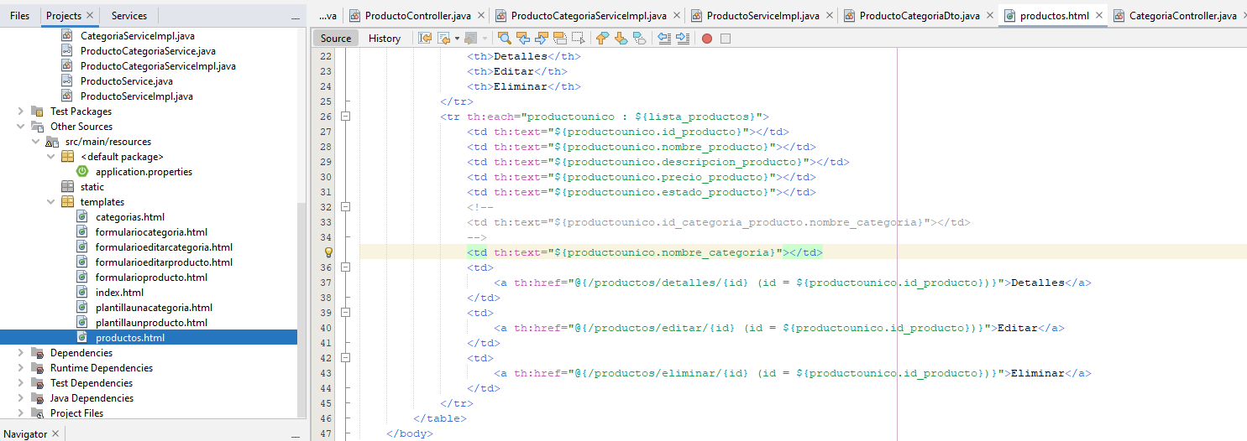

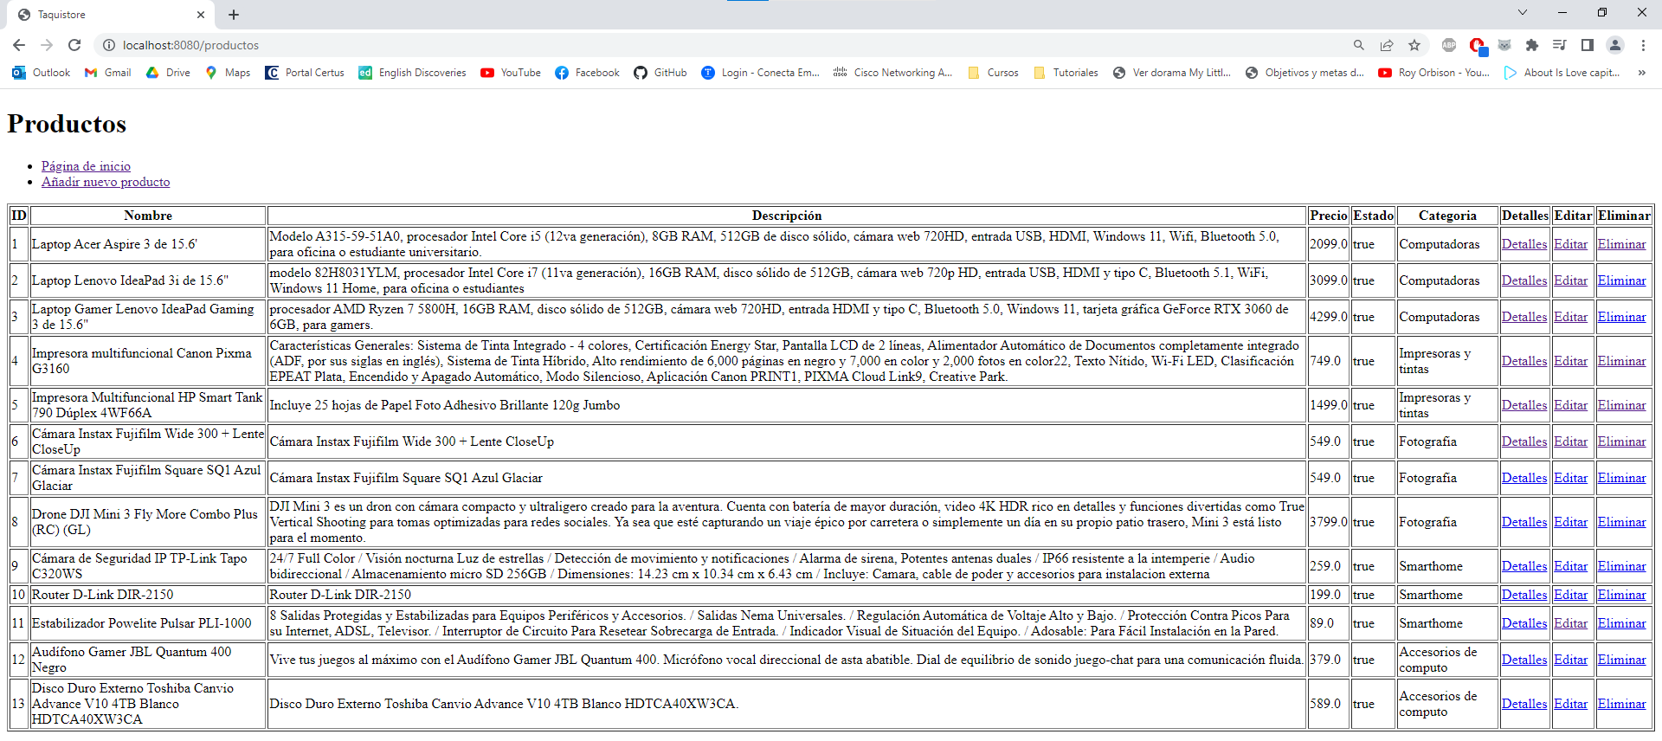

**SI ELIMINAMOS UNA CATEGORIA, TAMBIEN SE VAN A ELIMINAR LOS PRODUCTOS QUE TENGAN ESA CATEGORIA.**

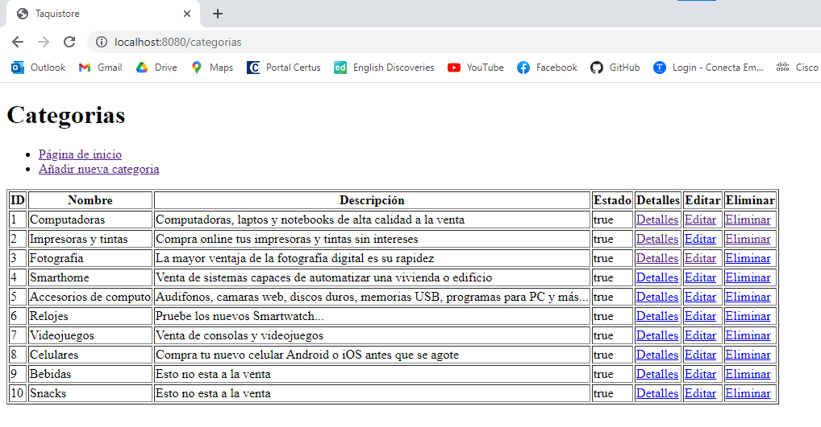

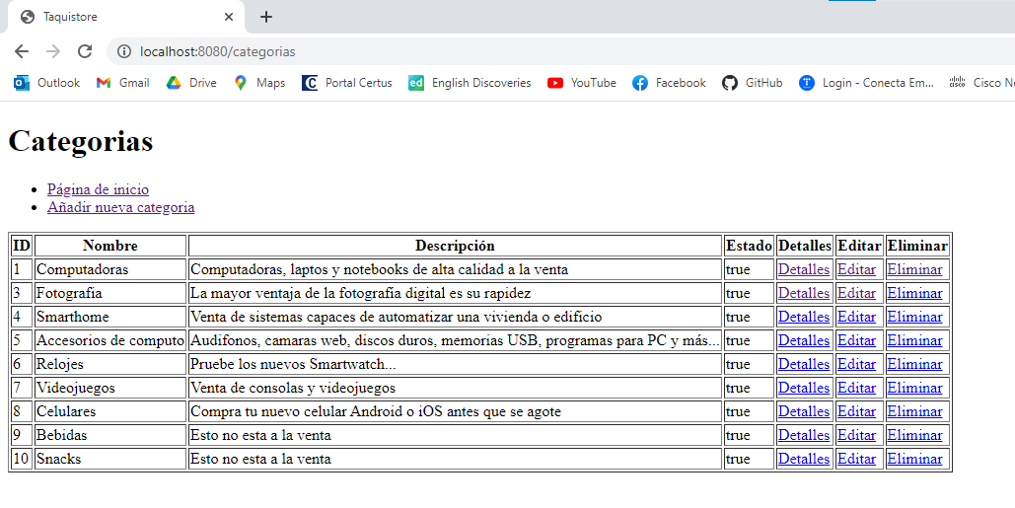

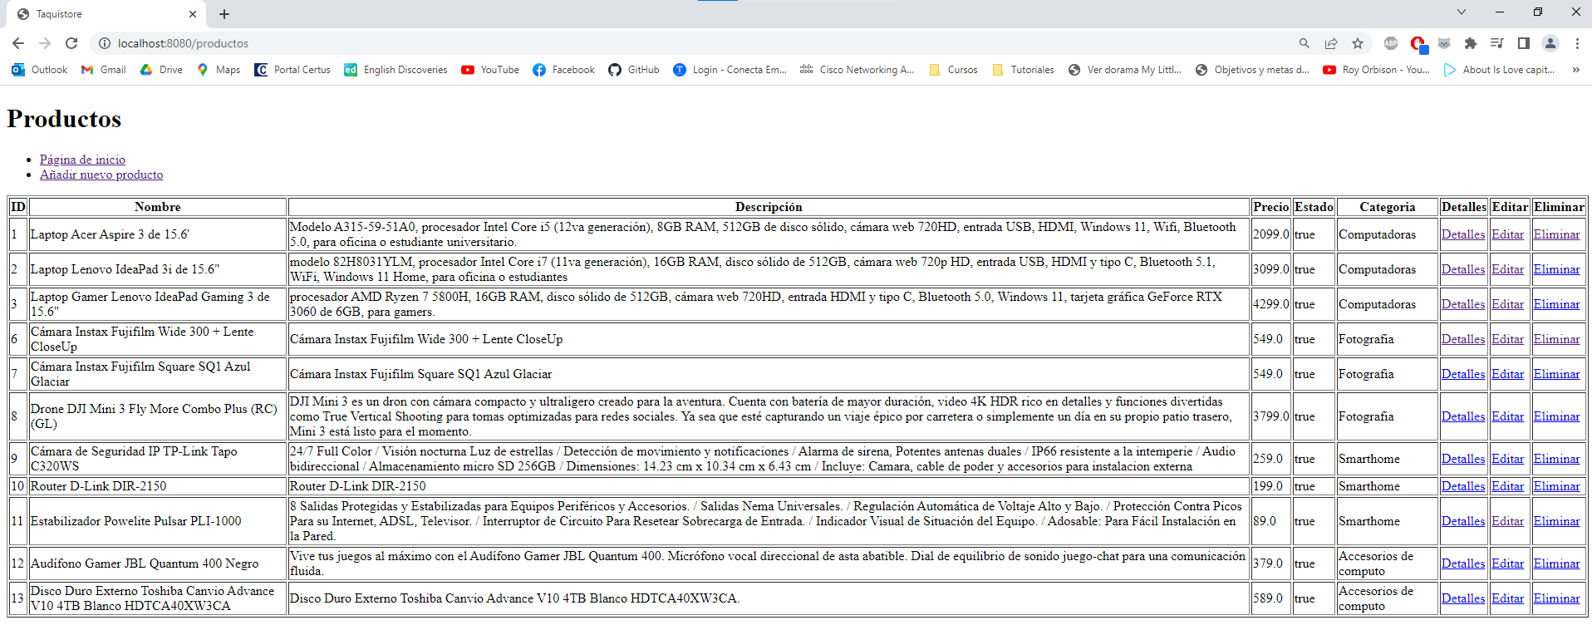

**SI QUEREMOS AÑADIR UN PRODUCTO, LAS CATEGORIAS QUE FUERON ELIMINADAS, NO SE VAN A MOSTRAR EN EL <SELECT>.**

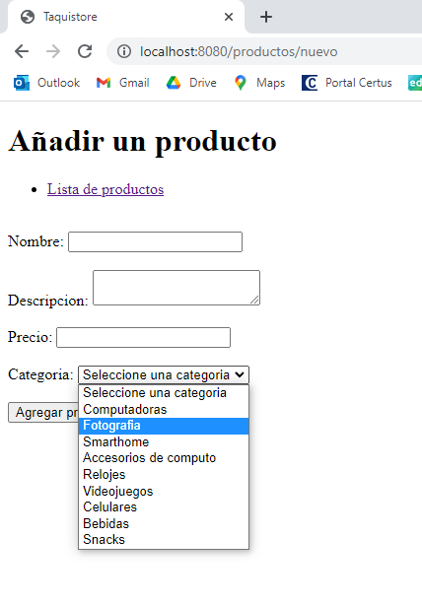

**IMPLEMENTAR UN METODO TIPO BARRA DE BUSQUEDA PARA LISTAR LOS PRODUCTOS (BUSCA POR NOMBRE Y DESCRIPCIÓN DEL PRODUCTO)**

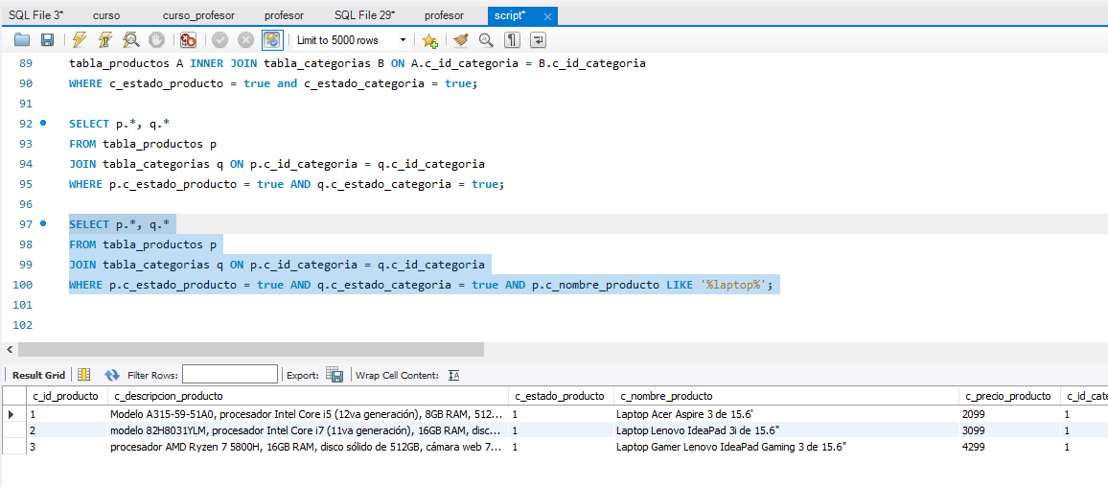

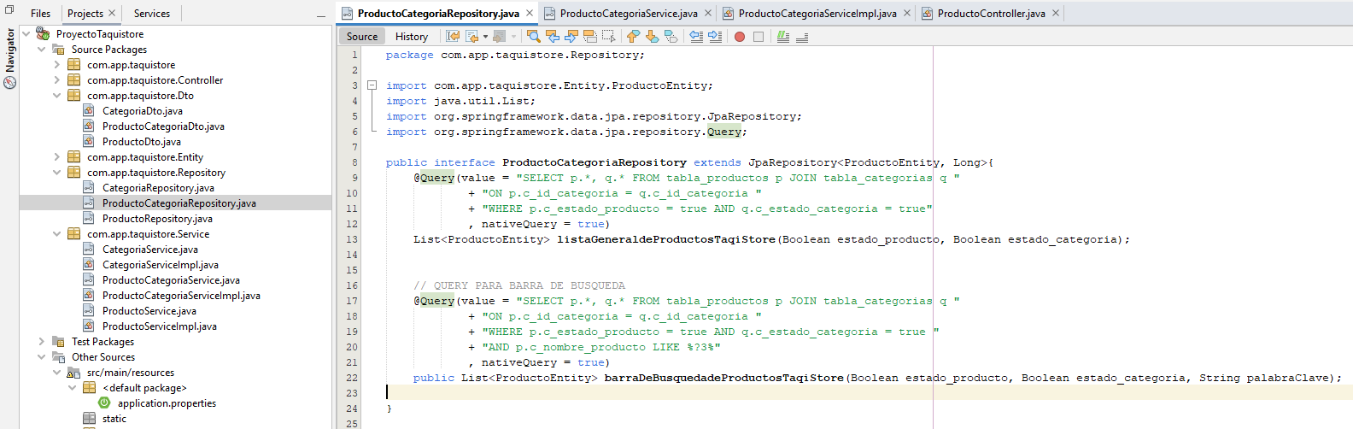

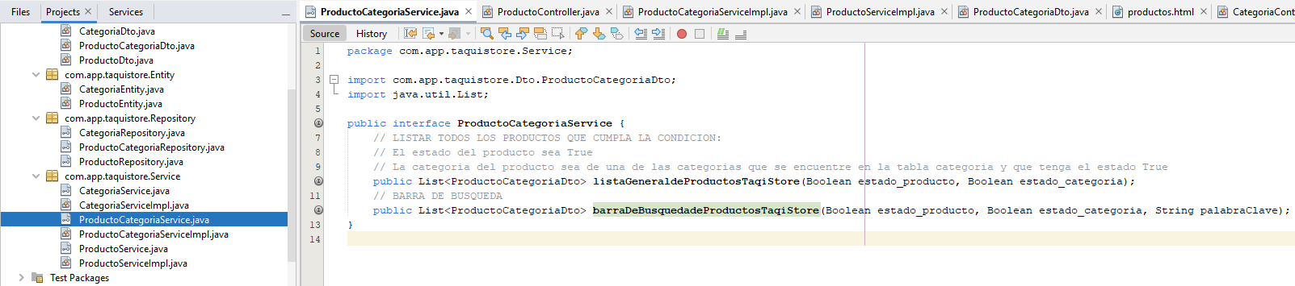

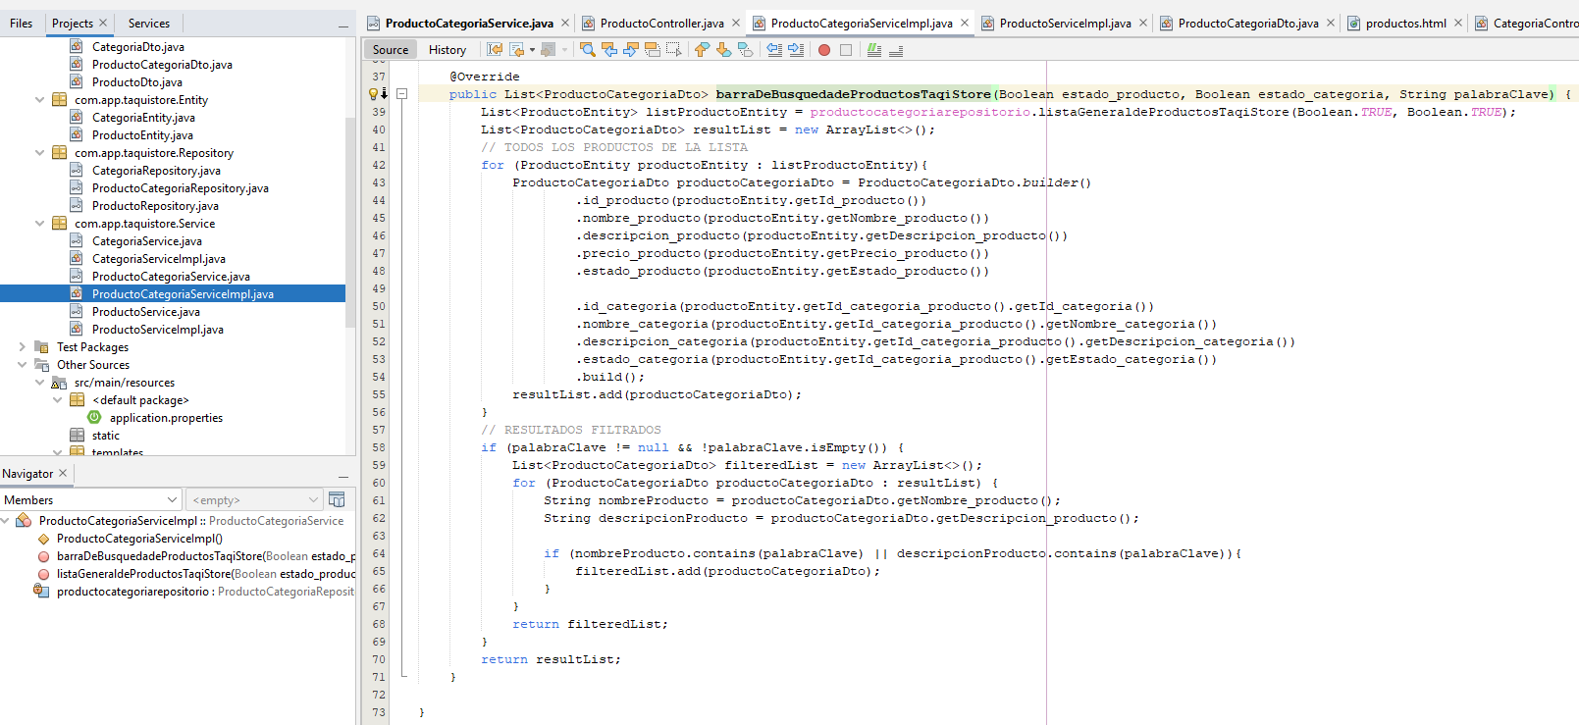

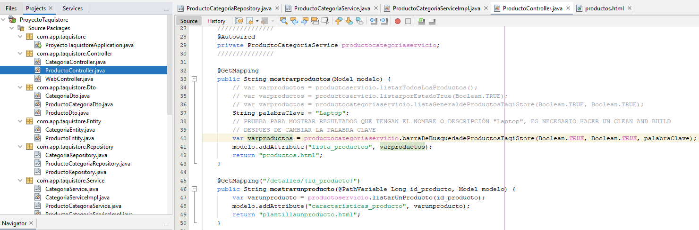

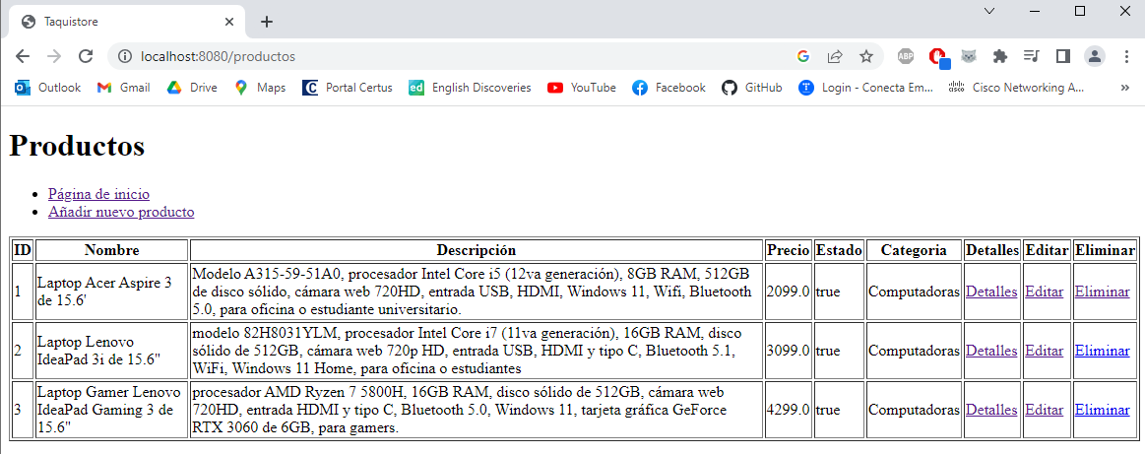

**IMPLEMENTAR UNA BARRA DE BUSQUEDA EN LA PÁGINA DE PRODUCTOS**

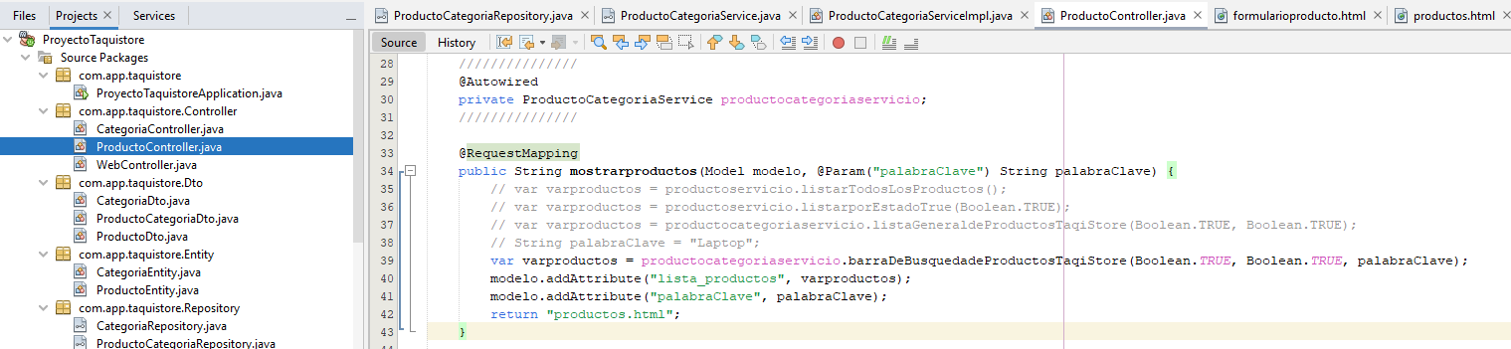

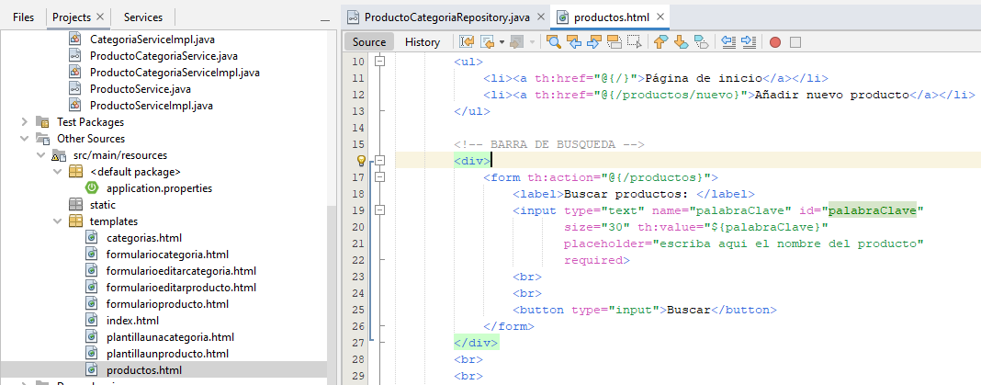

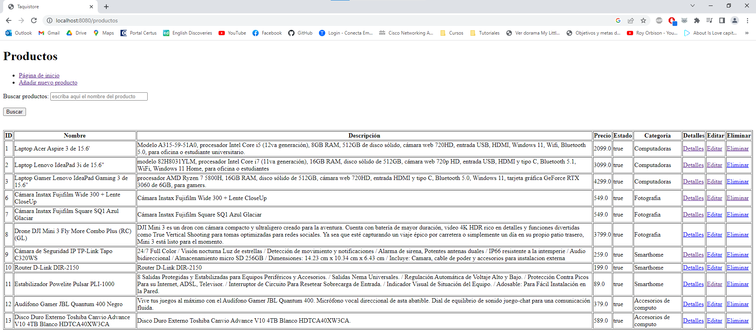

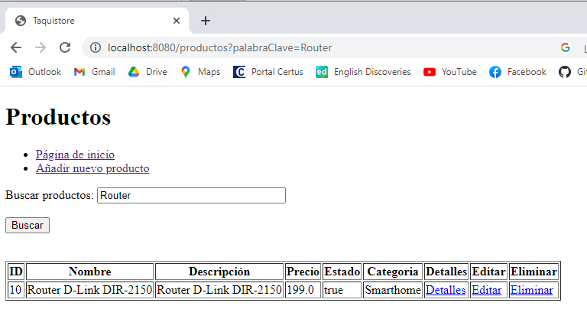

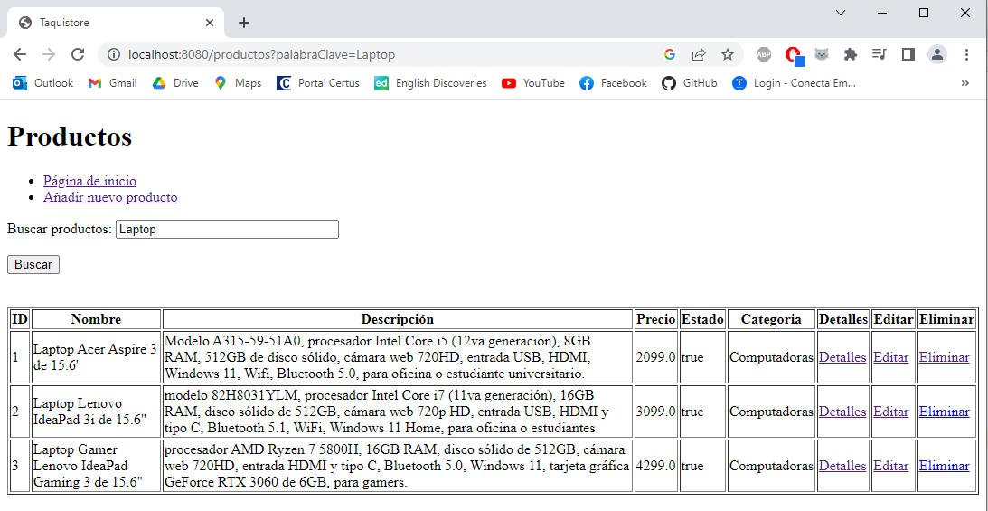

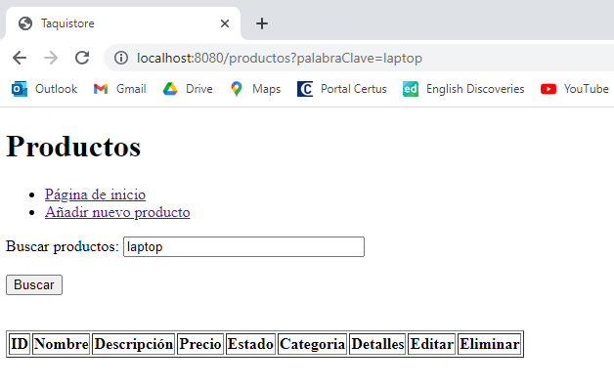

**LA BARRA DE BUSQUEDA SOLO BUSCA RESULTADOS QUE COINCIDAN EXACTAMENTE CON LA PALABRA CLAVE, PARA CORREGIR ESTO HAY QUE HACER QUE LA BARRA DE BUSQUEDA CONVIERTA CARACTERES EN MINUSCULAS Y OMITA CIERTOS CARACTERES ESPECIALES:**

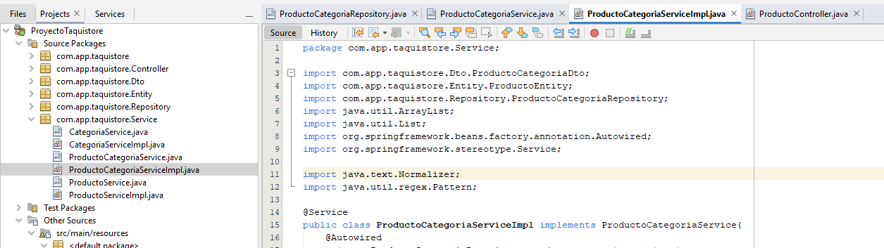

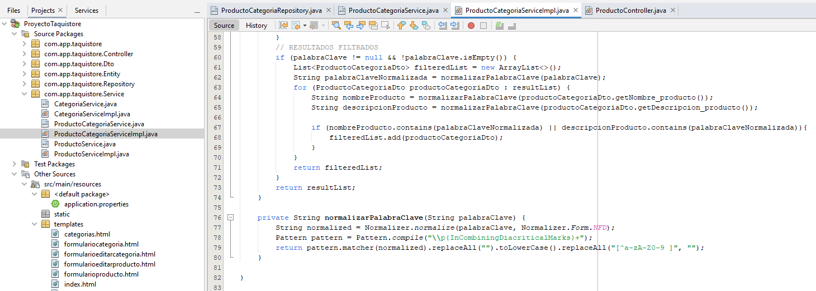

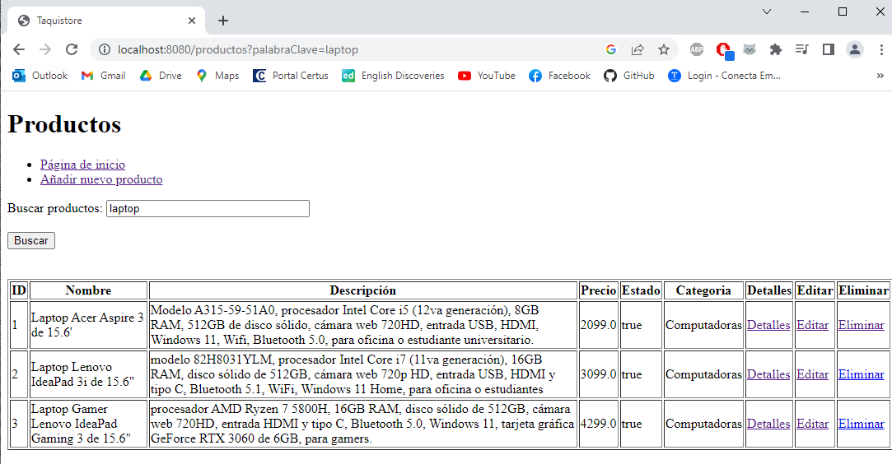

**PARA QUE LA BARRA DE BUSQUEDA PUEDA BUSCAR POR PRECIO Y CATEGORIA:**

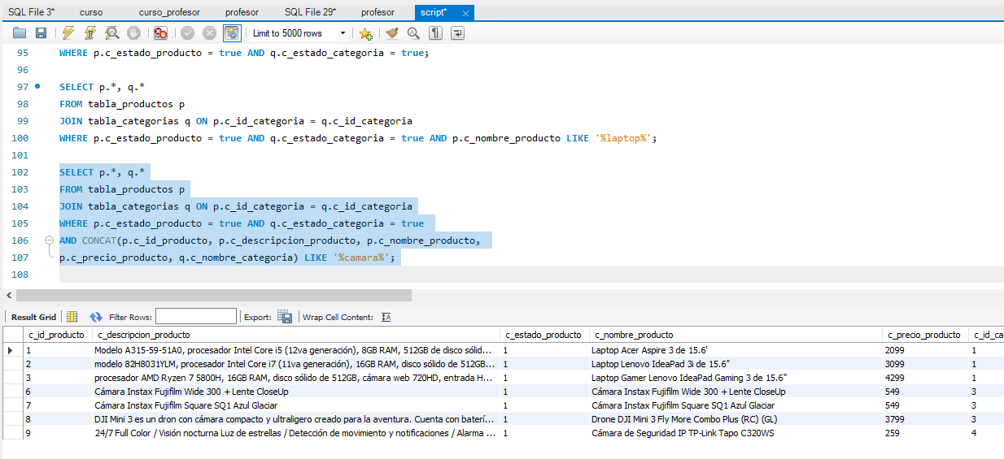

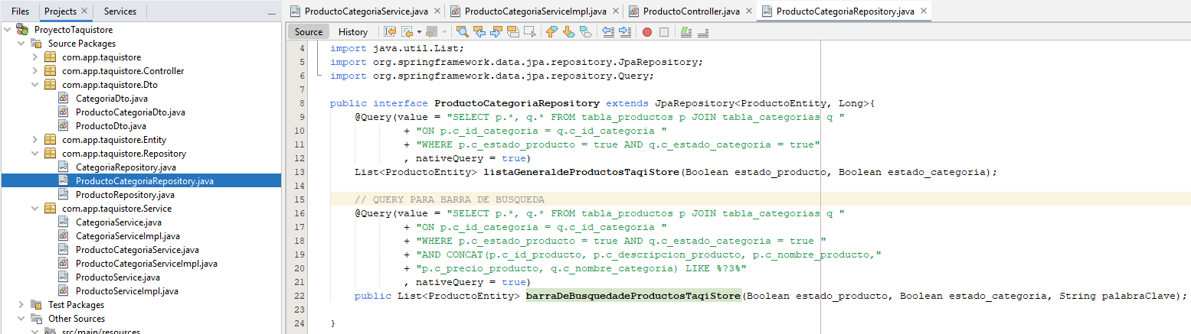

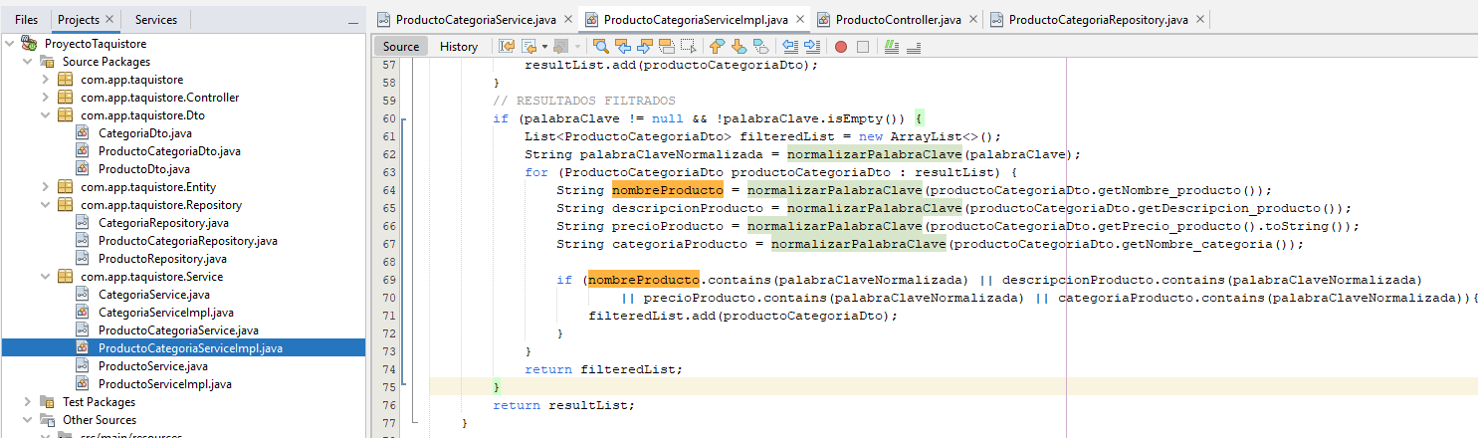

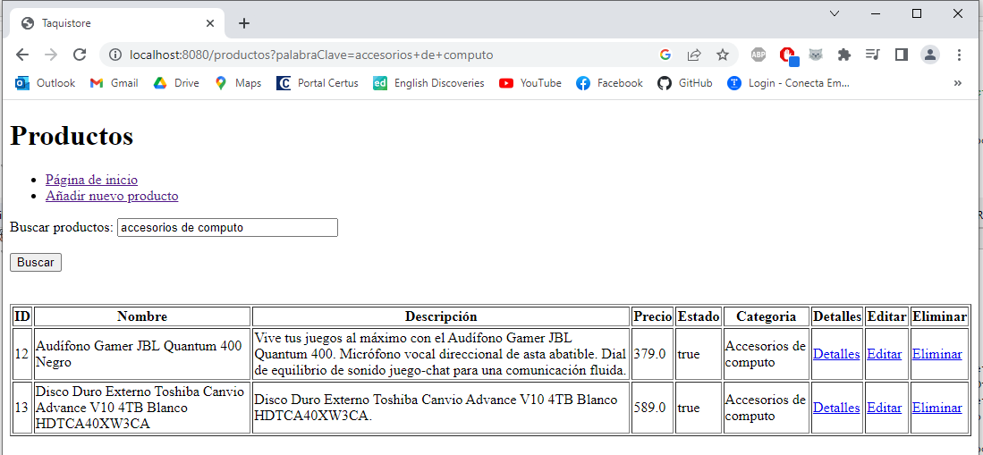

**AÑADIR UN BOTÓN AL FORMULARIO DE LA PÁGINA PRODUCTOS PARA REGRESAR A LA PÁGINA DE PRODUCTOS LUEGO DE HACER UNA BUSQUEDA**

